UD2 - PRÁCTICA 2: EJEMPLO INTEGRIDAD REFERENCIAL. ANALIZAR BASE DE DATOS

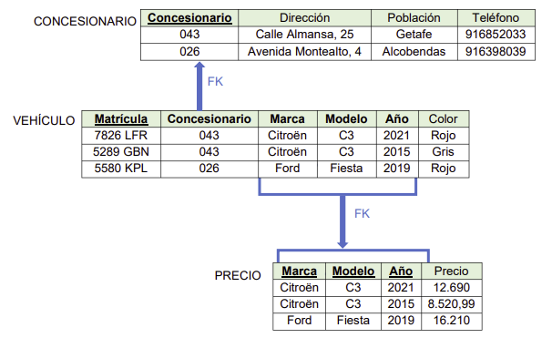Se tiene una base de datos de una empresa comercializadora de vehículos, compuesta por tres tablas. Analiza las tablas, sus claves y las relaciones entre ellas. Responde a las preguntas.

1. ¿Qué identifica a un vehículo?

La PK de la tabla vehículo que contiene la matrícula del vehículo.

1. ¿Qué identifica a un concesionario?

La PK de la tabla concesionario que contiene el ID del concesionario.

1. ¿Podrían dos concesionarios estar en la misma población?

Sí.

1. ¿De qué depende el precio de un vehículo?

De la marca, modelo y año (tabla precio).

1. ¿El color del vehículo influye en su precio?

No.

1. ¿Cuántos vehículos tiene el concesionario de código 043?

2.

1. ¿El concesionario 043 podría tener varios vehículos Citroën C3 del año 2015?

Sí.

1. Con los datos actuales, ¿podría conocerse el precio de un vehículo Citroën C3 del año 2019?

No.

1. ¿Podría incluirse en la tabla VEHÍCULO un coche Citroën C3 del año 2019?

Sí.

1. ¿Dos concesionarios distintos podrían tener el mismo tipo de vehículo (marca, modelo y año) y venderlos a precios distintos?

No.